SMUSURA0
SteConsolidadoMinutasFechaDepositoTE24
Versión <1.0>

Historia de Revisiones
Fecha | Iteración  (Façade, Filled, Focused, Refined) | Versión | Descripción | Autor | Duración
17/10/2008 |  |  | Generación del caso de uso. | Yesenia Gutiérrez

Tabla de Contenidos
1. Breve Descripción 4
2. Entidades Involucradas 4
3. Flujo de eventos 4
3.1 Flujo básico 4
4. Diagrama 5
5. Interface con el usuario 5

SteConsolidadoMinutasFechaDepositoTE24

Breve Descripción

Permite visualizar en pantalla, impreso o en archivo Listado Consolidado de Minutas por Fecha de Depósito. Puede ser invocado desde la opción Reportes y Consultas del módulo de Tesorería. El código de este reporte es TE24.

Esta opción se habilita solamente si el usuario conectado tiene un rol que le permita la acción ImprimirConsolidadoMinutasFechaDeposito.

Entidades Involucradas

ENTIDAD | LEE | ESCRIBE | BORRA
StbDepartamento | X
SteMinutaDeposito | X
StbMunicipio | X

Flujo de eventos

Flujo básico

El usuario selecciona la opción de imprimir Consolidado de Minutas por Fecha de Depósito.

El sistema presenta pantalla de parámetros correspondiente a la opción en la cual se solicita los siguientes criterios de consulta:

Departamento: Departamento para el cual se desean listar los recibos arqueados. Se presenta una lista de valores alimentada del catálogo de departamentos (StbDepartamento). Dato obligatorio. Este dato servirá para filtrar los municipios a presentar. En el listado se debe presentar el código del departamento y nombre, ordenando por código ascendentemente. Se presenta por defecto la opción “Todos”.

Municipio: Municipio para el cual se desean listar los recibos arqueados. Se presenta una lista de valores alimentada del catálogo de municipios (StbMunicipio). Dato obligatorio. Este dato servirá para filtrar el distrito en caso que el municipio esté dividido por distritos. En el listado se debe presentar el código del municipio y nombre, ordenando por código ascendentemente. Se presenta por defecto la opción “Todos”.

Fecha de Inicio: Fecha a partir de la cual se desean filtrar las minutas de depósito.

Fecha de Corte: Fecha de corte para la cual se desean filtrar las minutas de depósito.

El usuario selecciona los parámetros específicos de filtro y selecciona Imprimir.

Este reporte debe estar agrupado por Departamento (StbDepartamento.nStbDepartamentoID) y Municipio (StbMunicipio.nStbMunicipioID).

El sistema presenta el reporte correspondiente mostrando los siguientes datos.

Fecha Desde: Fecha a partir de la cual se filtraron las minutas de depósito. Esta se mostrará a partir de la información proporcionada en el parámetro Fecha de Inicio.

Fecha Hasta: Fecha de corte para la cual se filtraron las minutas de depósito. Esta se mostrará a partir de la información proporcionada en el parámetro Fecha de Corte.

Nombre del Departamento: Nombre del Departamento. Este se mostrará a partir de la información existente en el campo (StbDepartamento.sNombre).

Nombre del Municipio: Nombre del Municipio. Este se mostrará a partir de la información existente en el campo (StbMunicipio.sNombre).

Fecha Depósito: Fecha de la minuta de depósito. El dato será mostrado a partir de la información existente en el campo (SteMinutaDeposito.dFechaDeposito).

Número Depósito: Código del depósito según el banco. Este se mostrará a partir de la información existente en el campo (SteMinutaDeposito.sNumeroDeposito).

Monto Depósito: Monto del depósito. Este se mostrará a partir de la información existente en el campo (SteMinutaDeposito.nMontoDeposito).

Nombre Tesorero: Muestra nombre del tesorero. Este se mostrará a partir de la información existente en los campos (StbPersona.sNombre1 + StbPersona.sNombre2 + StbPersona.sApellido1RS + StbPersona.sApellido2) llegando a este valor a través de parámetros del sistema.

Nombre Contador: Muestra nombre del contador. Este se mostrará a partir de la información existente en los campos (StbPersona.sNombre1 + StbPersona.sNombre2 + StbPersona.sApellido1RS + StbPersona.sApellido2) llegando a este valor a través de parámetros del sistema.

Diagrama

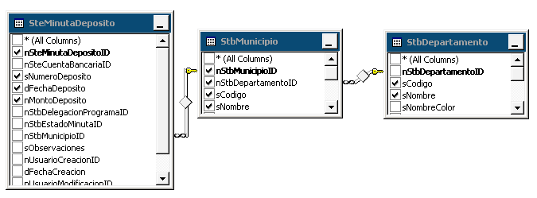

Interface con el usuario

Este caso de uso requiere una pantalla de parámetros a fin de solicitar la ubicación geográfica (departamento y municipio) y fechas de corte (inicio y fin) de minutas de depósito.

